**Урок 34. 3D моделирование в AutoCAD. Основные понятия**

Данный урок открывает раздел посвященный изучению основ 3D моделирования в системе AutoCAD и рассказывает о основных знаниях, необходимых для работы с 3D объектами, ориентированием в пространстве, а так же о использовании систем координат для построения объектов.

*Трехмерные координаты*

Мировая система координат **WCS — World Coordinate System**, значок которой находится в левом нижнем углу окна чертежа, имеет три оси. Ось **Х** направлена слева направо, ось **Y** — снизу вверх и ось **Z** имеет направление в сторону пользователя перпендикулярно плоскости **XY**, что совпадает с плоскостью экрана. При моделировании двумерных объектов в плоскости XY, точка определялась значением двух координат **X** и **Y**, координату **Z**, равную нулю можно было игнорировать. В трехмерном пространстве точка определяется тремя координатами **X, Y, Z**.

*Методы введения трехмерных координат*

Как и на плоскости, точку можно определить с помощью значений **абсолютных** или **относительных координат**.

**Абсолютные координаты** определяют положение точки относительно начала координат — точки с координатами 0,0,0.

**Относительные координаты** начинается символом **@**и определяет положение точки относительно последней введенной **(@x,y,z)**.

В трехмерном пространстве можно задавать **прямоугольные Декартовы координаты** точки в виде **x, y, z**. Аналогом полярных координат на плоскости, в трехмерном пространстве является цилиндрические и сферические координаты точки.

**Цилиндрические координаты точки** определяют расстояние от начала координат вдоль направления, заданного углом относительно оси **Х**, и значением **Z** вдоль перпендикуляра к плоскости **XY(@ расстояние < угол, z или расстояние < угол, z).**

**Сферические координаты точки (@ расстояние < угол 1 < угол 2 или расстояние < угол 1 < угол 2)** определяют ее положение расстоянием от начала координат вдоль направления, заданного углом относительно оси **Х** и углом относительно плоскости **XY**. Ввести координаты можно с клавиатуры в командной строке или использовать интерактивный способ, нажав левую кнопку «мыши » в определенной точке. При вводе координат интерактивным методом необходимо включить режим объектной привязки к характерным точкам объектов и режим объектного отслеживания.

**Фильтры точек** Координаты точки можно указать с помощью фильтра. Фильтром определяются значения координат **Х** и (или) **Y**, и (или) **Z** точки, показанной курсором. Далее система предложит ввести координаты не определенные фильтром. Используются следующие фильтры:. **X,. Y,. Z,. XY,. XZ,. YZ**. Например, чтобы указать точку, значения координат **X**, **Y** которой совпадают со значением координат **X, Y** определенной точки чертежи придерживаются диалога:

|  |  |
| --- | --- |
| Command: _line Specify first point: xy | Установка фильтра для определения значений координат X и Y |
| of | Указать курсором точку. |
| (need Z): 50 | Указание значение координаты Z |

**Знак системы координат.**  В левом нижнем углу экрана находится знак системы координат, который показывает направление осей координат, ориентацию плоскости **XY** и отмечает начало координат. **AutoCad** позволяет управлять видом знака, изменять его стиль.

Выбрать форму знака можно в диалоговом окне **UCS Icon**, которое вызывается из выпадающего меню Vie. Display. UCS Icon или опцией **Properties** команды **UCSICON** В окне выбирается стиль (2D или 3D) отображение знака. Поле **UCS icon size** устанавливает величину знака в процентном отношении размера экрана (доступны значения от 5 до 95). И в поле **UCS icon color** из списка можно выбирать цвет отображение знака.

[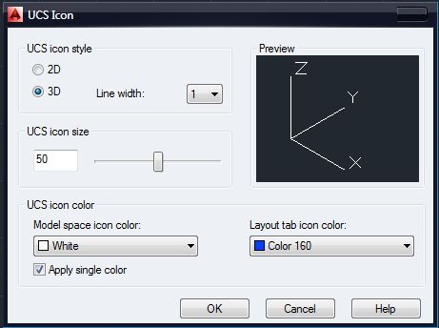](http://sapr-journal.ru/wp-content/uploads/2013/09/ucs-icon.jpg)

[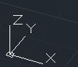](http://sapr-journal.ru/wp-content/uploads/2013/09/3D-icon-UCS.jpg)

3D стиль